INFORME DE PUBLICACIÓN DEL PROYECTO DE TITULACIÓN
Diseño y Programación Web III
Sistema web para la gestión y personalización de pedidos
A&A Multiservicios
Estudiante: Juan Carlos Zelada Morales
Hosting gratuito: InfinityFree
URL pública: https://ayamultiservicios.page.gd
Repositorio: https://github.com/Carlos22084/ApisJuanCarlosZelada
Cochabamba - Bolivia
31 de octubre de 2026

1. Datos generales y objetivo
Elemento | Descripción
Asignatura | Diseño y Programación Web III
Proyecto | Sistema web para la gestión y personalización de pedidos de A&A Multiservicios
Aplicación pública | https://ayamultiservicios.page.gd
Repositorio GitHub | https://github.com/Carlos22084/ApisJuanCarlosZelada
Hosting | InfinityFree, plan gratuito con PHP, MySQL y subdominio
Framework | Laravel 12 con Blade, Vite y MySQL

El objetivo fue publicar en Internet una aplicación Laravel que funcionaba únicamente en localhost, sin comprar un dominio ni contratar inicialmente un hosting de pago. La publicación permite consultar el sistema desde otros dispositivos mediante una URL pública.
2. Arquitectura de la publicación
Componente | Servicio o tecnología | Función
Aplicación web | InfinityFree | Ejecuta PHP y publica Laravel mediante el subdominio gratuito.
Base de datos | MySQL de InfinityFree | Almacena usuarios, materiales, pedidos, etapas e historial.
Código fuente | GitHub | Conserva el código y el historial sin incluir credenciales reales.
Interfaz | Blade, CSS, JavaScript y Vite | Presenta la portada, formularios y paneles.
Servicios opcionales | Workers AI y Resend | Generación visual y correos, sujetos a las restricciones del hosting.

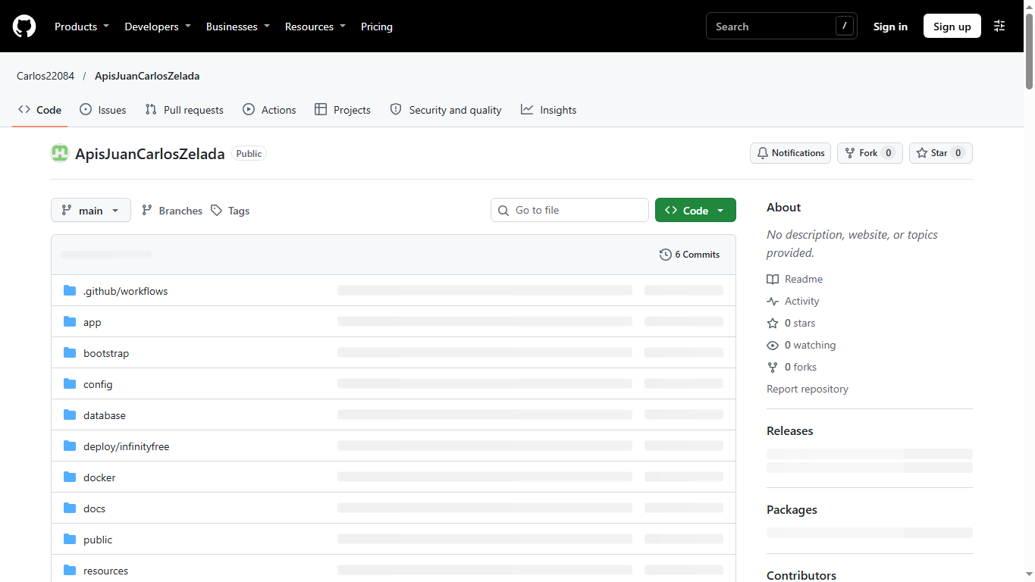
Figura 1. Repositorio público utilizado para el control de versiones. Fuente: elaboración propia, 31 de octubre de 2026.

3. Procedimiento de despliegue
1. Se creó una cuenta gratuita en InfinityFree y se registró el subdominio ayamultiservicios.page.gd.
2. Se creó una base de datos MySQL desde el panel del hosting.
3. Se exportó la base local de XAMPP y se importó en phpMyAdmin.
4. Se preparó un .env exclusivo para producción con APP_ENV=production y APP_DEBUG=false.
5. Se configuraron sesiones y caché mediante archivos y la cola en modo síncrono.
6. Se instalaron localmente las dependencias de producción y se retiraron paquetes no necesarios.
7. Se añadió un .htaccess para redirigir /htdocs hacia la carpeta public de Laravel.
8. Se comprobó que ninguno de los 6.567 archivos excediera los límites del hosting.
9. Se importaron 164 consultas SQL correctamente.
10. Se subieron los archivos descomprimidos mediante FileZilla a /htdocs.
11. Se verificó la aplicación desde la URL pública.
3.1 Creación y activación del hosting
La cuenta fue creada con el subdominio gratuito seleccionado. Las zonas que contenían correo, usuario o contraseña fueron recortadas en las evidencias.
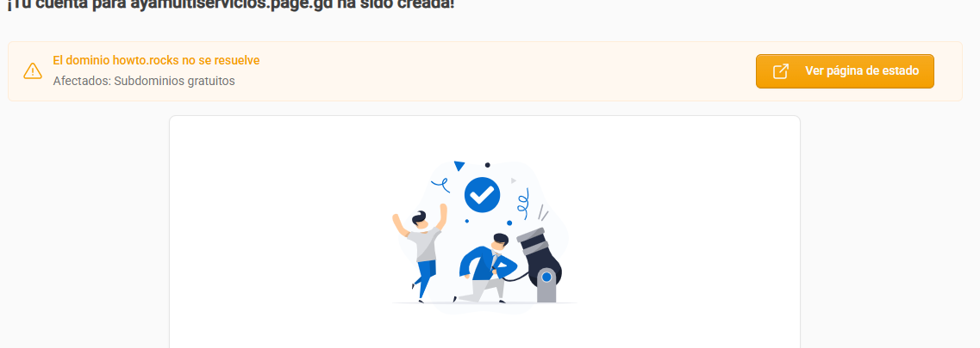
Figura 2. Confirmación de creación de la cuenta y el subdominio. Fuente: elaboración propia, 31 de octubre de 2026.
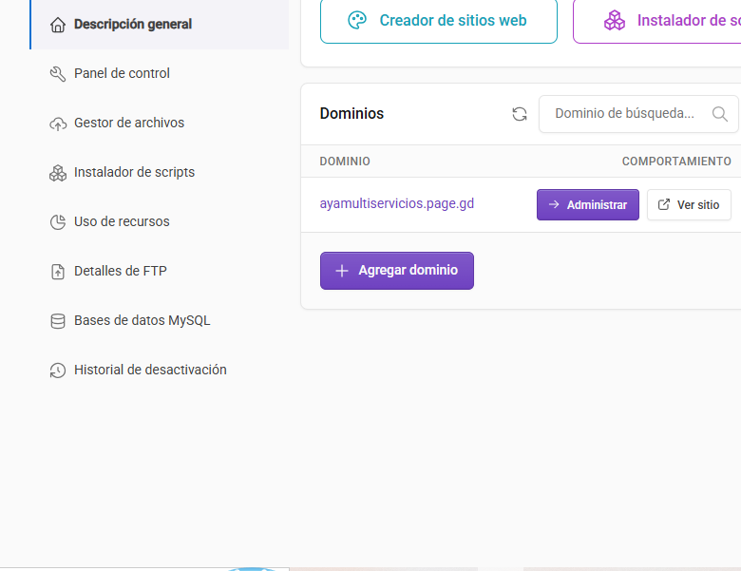
Figura 3. Cuenta activa y dominio configurado en InfinityFree. Fuente: elaboración propia, 31 de octubre de 2026.

3.2 Importación de la base de datos
Se utilizó el MySQL incluido en InfinityFree porque el plan gratuito restringe conexiones directas con bases externas. La exportación local fue importada desde phpMyAdmin y se comprobó la ejecución exitosa de 164 consultas.
Figura 4. Importación correcta: 164 consultas SQL ejecutadas. Fuente: elaboración propia, 31 de octubre de 2026.
3.3 Transferencia de archivos
El proyecto se preparó sin dependencias de desarrollo ni archivos superiores a los límites del hosting. La carga se realizó por FTP de forma descomprimida porque el ZIP completo superaba el máximo permitido.
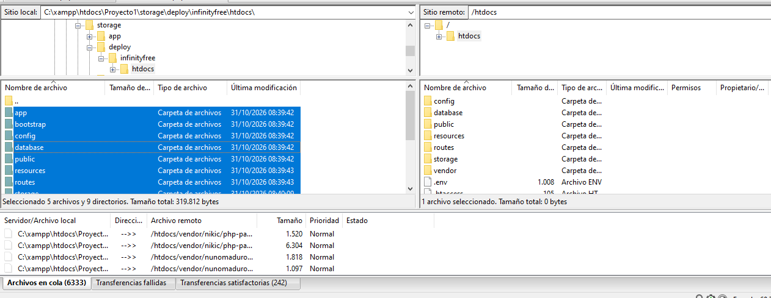
Figura 5. Transferencia del proyecto hacia /htdocs mediante FileZilla; credenciales recortadas. Fuente: elaboración propia, 31 de octubre de 2026.

3.4 Verificación de la URL pública
Después de completar la transferencia se abrió el subdominio desde un navegador. La portada, navegación y acceso al sistema se mostraron correctamente fuera de localhost.

Figura 6. Portada publicada en https://ayamultiservicios.page.gd. Fuente: elaboración propia, 31 de octubre de 2026.
4. Problemas encontrados y soluciones aplicadas
Problema | Causa | Solución aplicada
El sistema solo funcionaba en localhost. | XAMPP ejecutaba la aplicación únicamente en la computadora local. | Se creó un hosting y un subdominio públicos.
TiDB no podía conectarse desde el hosting. | InfinityFree restringe bases de datos externas. | Se utilizó el MySQL incluido en InfinityFree.
No existe terminal en el hosting. | El plan gratuito no ofrece SSH, Composer ni Artisan. | Las dependencias y la compilación se prepararon localmente.
No se podía subir el ZIP completo. | InfinityFree limita los archivos individuales a 10 MB. | Se cargaron los archivos descomprimidos mediante FTP.
El SDK S3 contenía archivos PHP grandes. | Algunos archivos superaban el límite de 1 MB para PHP. | Se retiró la dependencia S3/R2 de la versión publicada.
Laravel espera que public sea la raíz web. | InfinityFree fija la raíz en /htdocs. | Se añadió un .htaccess que reescribe hacia /public.
No existen workers ni cron. | El plan gratuito no admite procesos permanentes. | Se configuró QUEUE_CONNECTION=sync.
Los paneles mostraban datos sensibles. | Las capturas incluían usuario, host o correo. | Se recortaron las zonas sensibles y se cambió la contraseña expuesta durante el proceso.

5. Respuestas a las preguntas de la tarea
5.1 ¿Cuál es la diferencia entre ejecutar Laravel en localhost y ejecutarlo en un hosting?
En localhost, PHP, MySQL y los archivos se ejecutan dentro de la computadora del desarrollador y normalmente solo están disponibles en ella. En un hosting, la aplicación se ejecuta en un servidor conectado a Internet, utiliza una URL pública, credenciales de producción, HTTPS y recursos sujetos a las reglas del proveedor.
5.2 ¿Por qué no se debe subir .env con credenciales reales a GitHub?
El archivo .env contiene contraseñas de la base, tokens de APIs, datos de correo y APP_KEY. Si se publica, terceras personas podrían acceder a los servicios, modificar información o generar consumo no autorizado. Borrarlo después no garantiza seguridad porque puede permanecer en el historial de Git. Por ello se mantiene en .gitignore y solo se configura de forma privada en el servidor.
5.3 ¿Qué función cumple APP_KEY?
APP_KEY es la clave criptográfica principal de Laravel. Se utiliza para cifrar cookies, sesiones y otros valores protegidos. Debe ser aleatoria, privada y estable. Si se cambia después de publicar, las sesiones existentes se invalidan y los datos cifrados con la clave anterior pueden dejar de descifrarse.
5.4 ¿Qué problemas pueden aparecer al desplegar una aplicación que funciona localmente?
Pueden aparecer diferencias de versión de PHP, extensiones ausentes, rutas incompatibles, permisos de escritura, credenciales incorrectas, caché antigua, recursos Vite sin compilar, límites de tamaño, falta de terminal, bloqueo de APIs externas y ausencia de colas o tareas programadas. También es común usar localhost erróneamente como host de la base en producción.
5.5 ¿Qué limitaciones tiene el hosting gratuito seleccionado?
InfinityFree no proporciona SSH, Composer, Artisan, cron ni trabajadores de colas. Impone límites de CPU, memoria, cantidad y tamaño de archivos; además puede restringir conexiones externas y la propagación inicial del subdominio puede tardar. Es adecuado para una demostración académica, pero no para una operación comercial crítica.
5.6 ¿Qué cambios son necesarios para migrar a un hosting de pago?
Se debe contratar un plan compatible con la versión de PHP y las extensiones de Laravel, configurar dominio y DNS, migrar la base mediante respaldo, actualizar .env, ejecutar Composer y migraciones, habilitar almacenamiento persistente, configurar colas y tareas programadas, establecer backups, monitoreo y HTTPS, y probar antes de dirigir el tráfico al nuevo servidor.

6. Resultados y verificación
• URL pública disponible: https://ayamultiservicios.page.gd.
• Repositorio disponible: https://github.com/Carlos22084/ApisJuanCarlosZelada.
• Base MySQL creada e importada con 164 consultas ejecutadas.
• Proyecto cargado en /htdocs mediante FTP.
• Portada y navegación principal visibles desde Internet.
• Credenciales reales excluidas de GitHub y de las capturas del informe.
• Antes del despliegue se ejecutaron 45 pruebas automatizadas con 263 aserciones aprobadas.
7. Defensa breve del trabajo realizado
El objetivo fue transformar un sistema Laravel disponible únicamente en localhost en una aplicación accesible desde Internet. Seleccioné InfinityFree porque proporciona PHP, MySQL, HTTPS y un subdominio gratuito. Como el servicio no ofrece terminal, preparé localmente Composer y Vite, exporté la base de XAMPP y la importé mediante phpMyAdmin. Adapté la estructura pública de Laravel con .htaccess y subí los archivos por FTP. Las credenciales se mantuvieron fuera de GitHub. La solución cumple la finalidad académica; para producción se recomienda un hosting de pago con SSH, backups, colas y recursos garantizados.
8. Conclusión
La aplicación fue publicada correctamente y dejó de depender exclusivamente de la computadora del desarrollador. El procedimiento permitió obtener una URL pública y conservar el código en GitHub sin exponer secretos. Las restricciones del plan gratuito obligaron a simplificar algunos componentes, pero el resultado permite demostrar el acceso web, la base de datos y el proceso completo de despliegue solicitado en la tarea.

